**МІНІСТЕРСТВО ОСВІТИ І НАУКИ УКРАЇНИ**

**УМАНСЬКИЙ НАЦІОНАЛЬНИЙ УНІВЕРСИТЕТ САДІВНИЦТВА**

Кафедра генетики, селекції рослин та біотехнології

*Новак Ж.М.*

**МІЖНАРОДНІ ТА ВІТЧИЗНЯНІ ОРГАНІЗАЦІЇ В ГАЛУЗІ НАСІННИЦТВА, РОЗСАДНИЦТВА І НАСІННЄЗНАВСТВА**

*Методичні рекомендації для проведення лабораторних, практичних занять та вивчення дисциплін «Інноваційні технології та сертифікація в насінництві та розсадництві» і «Стандартизація та сертифікація насіння» для студентів денної та заочної форм навчання зі спеціальності 201 Агрономія*

Умань — 2021

УДК 631:53.011

**Рецензент** – доктор с.-г. наук, О.І. Улянич (УНУС)

*Новак Ж.М.*

**Міжнародні та вітчизняні організації в галузі насінництва, розсадництва і насіннєзнавства**

Методичні рекомендації для проведення лабораторних, практичних занять та вивчення дисциплін «Інноваційні технології та сертифікація в насінництві та розсадництві» і «Стандартизація та сертифікація насіння» для студентів денної та заочної форм навчання зі спеціальності 201 Агрономія. Умань: УНУС, 2021. 16с.

**Рекомендовано до видання** кафедрою генетики, селекції рослин та біотехнології УНУС (протокол засідання № 2 від 3 вересня 2021 р.) та методичною комісією факультету Агрономії УНУС (протокол засідання № 3 від 26 вересня 2021 р.)

**МОДУЛЬ 1. СУЧАСНІ ТЕХНОЛОГІЇ НАСІННИЦТВА І РОЗСАДНИЦТВА**

**Змістовний модуль 2. МІЖНАРОДНІ ТА ВІТЧИЗНЯНІ ОРГАНІЗАЦІЇ В ГАЛУЗІ НАСІННИЦТВА, РОЗСАДНИЦТВА І НАСІННЄЗНАВСТВА**

1. **МІЖНАРОДНИЙ СОЮЗ З ОХОРОНИ НОВИХ СОРТІВ – UNION INTERNATIONALE POUR LA PROTECTION DES OBTENTIONS VEGETALES – UPOV**; місцезнаходження – Женева (Швейцарія).

Організація заснована в 1961 році більшістю західноєвропейських країн, США і Японією з метою встановлення погоджених авторських прав на сорт.

Сьогодні 71 країна є членами цієї міжурядової організації

Членство в УПОВ дає державі можливість ділитися власним досвідом і використовувати досвід інших країн-членів Союзу, а також зробити свій внесок в розвиток світової селекційної роботи.

Для більш ніж 170 видів і родів рослин були розроблені вказівки для проведення аналізів сортів на ідентичність, однорідність і стабільність.

Україна в 1995 році стала членом Міжнародного союзу з охорони нових сортів рослин (УПОВ).

Як член УПОВ, держава бере на себе зобов’язання охороняти права селекціонерів на основі принципів, які отримали міжнародне визнання і підтримку.

Експертна оцінка для державної реєстрації сортів

та прав на них здійснюється  при проведенні експертизи з визначення критеріїв охороноздатності (ВОС-тест: відмінність, однорідність, стабільність).

Експертиза на ВОС-тест базується, головним чином, на кваліфікаційній (польовій) експертизі уповноваженим органом, або (у деяких випадках) на базі польового випробування, здійсненого селекціонером.

Під час офіційних випробувань нових сортів, які проводить Український інститут експертизи сортів рослин, здійснюється:

Ідентифікація сорту

* шляхом детального опису ознак сорту, визначених методиками з проведення експертизи на ВОС, які визначають в польових та лабораторних умовах, залежно від типу ознаки

Критерії охороноздатності:

новизна, відмінність, однорідність та стабільність (ВОС-тест):

* сорт відмінний, якщо за проявом його ознак він чітко відрізняється від будь-якого іншого сорту, загальновідомого;
* сорт однорідний, якщо з урахуванням особливостей його розмноження всі рослини цього сорту залишаються достатньо схожими (однорідними) за своїми основними ознаками, зазначеними в описі сорту;
* сорт стабільний, якщо його основні ознаки, відзначені в описі сорту, залишаються незмінними після неодноразового розмноження.

Процедура реєстрації сорту рослини складається з комплексу дій заявника (представника заявника) та центрального органу виконавчої влади, на якого покладено функції з реєстрації та реалізації прав інтелектуальної власності на сорти рослин (Держветфітослужби), з яких можна виділити такі основні етапи:

1) подання документів заявки на сорт;

2) формальна експертиза заявки;

3) постачання офіційного зразка сорту та забезпечення кваліфікаційної експертизи посадковим матеріалом;

4) кваліфікаційна експертиза;

5) сплата всіх необхідних зборів;

6) внесення сорту до Державного реєстру сортів рослин та видачі охоронних документів (свідоцтва про державну реєстрацію сорту, патенту та свідоцтва про авторство на сорт рослин).

Кваліфікаційна (польова) експертиза - встановлюється кодова формула еталонного зразка сорту.

**2. ОРГАНІЗАЦІЯ ЕКОНОМІЧНОГО СПІВРОБІТНИЦТВА ТА РОЗВИТКУ – ОЕСР (ORGANISATION FOR ECONOMIC COOPERATION AND DEVELOPMENT - OECD)** - міжурядова організація з головним офісом в м. Парижі

До структури OECР входить близько 200 директоратів, комітетів, робочих і технічних груп, в засіданнях яких щорічно приймають участь близько 20 тисяч експертів з різних країн світу

7 схем ОЕСР для насіння, що має обіг у міжнародній торгівлі:

* Зернові
* Кукурудза та сорго
* Хрестоцвіті та інші олійні і прядивні
* Трави та бобові
* Кормовий та цукровий буряки
* Підземна конюшина та подібні види
* Овочі

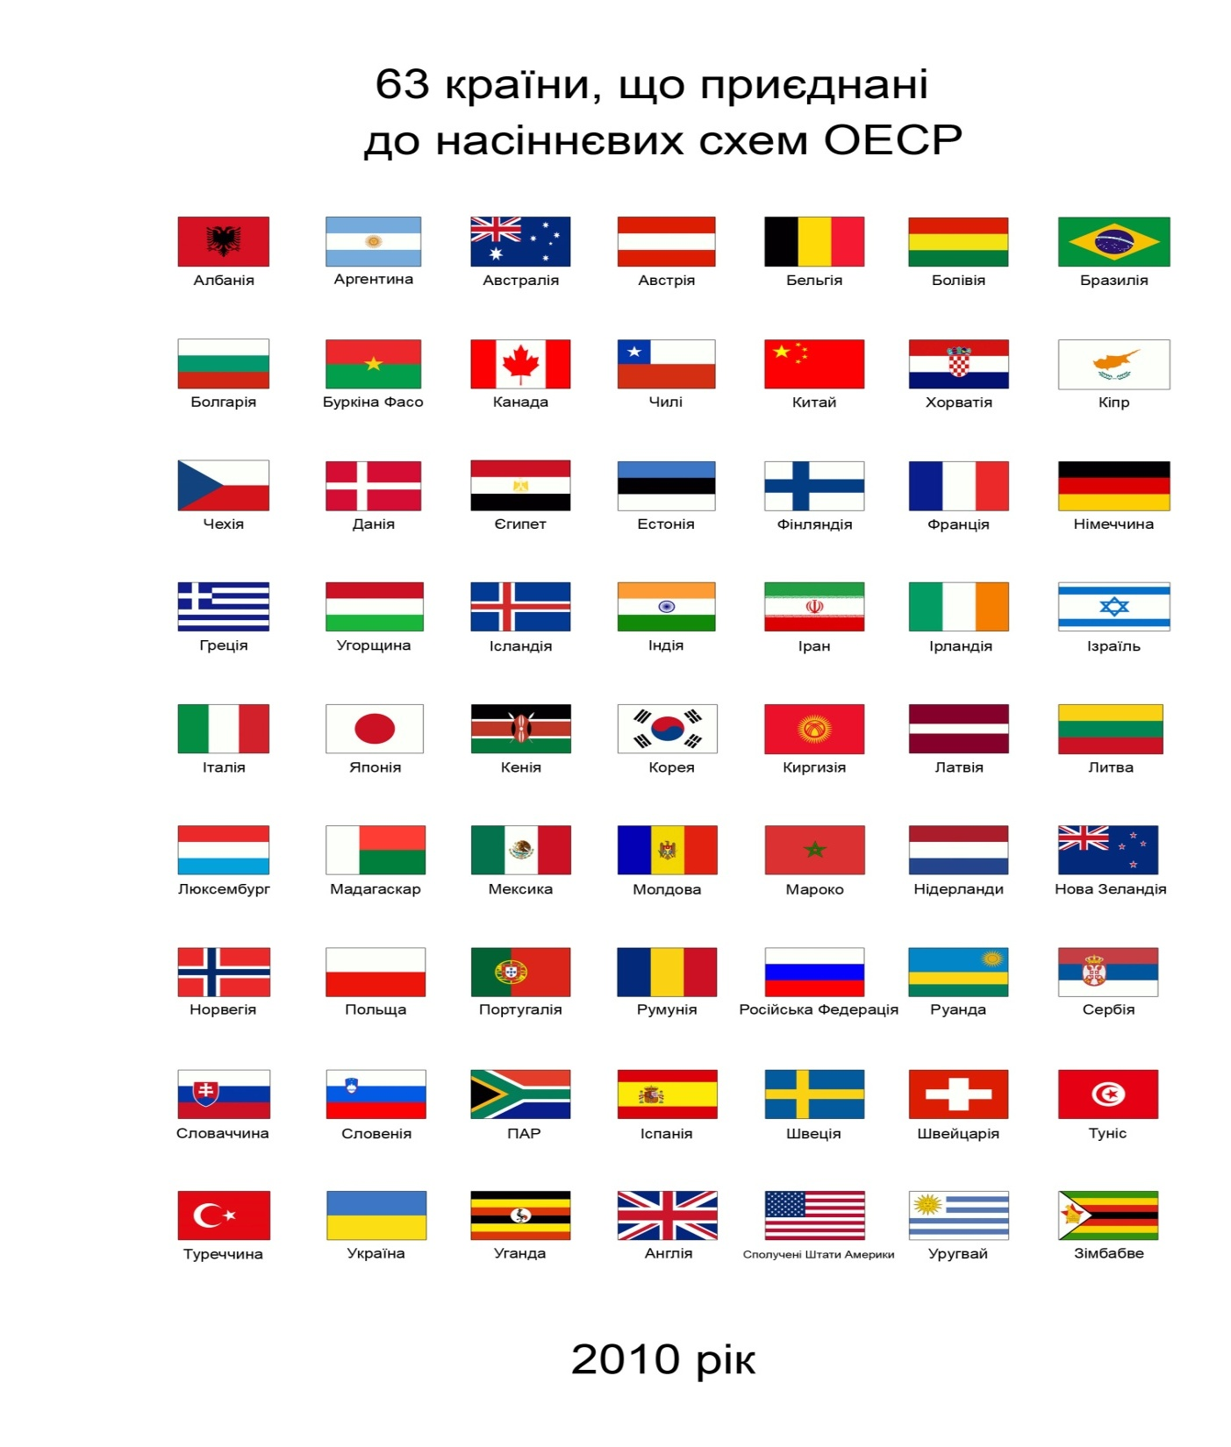

З 19 листопада 2009 року Україна приєдналася до Схем сортової сертифікації насіння Організації Економічного Співробітництва і Розвитку (ОЕСР).

**Зернові культури (Cereal Species)**

|  |  |
| --- | --- |
| AVENA spp.*:*  AVENA SATIVA L. [including *A. byzantina* K. Koch]  AVENA NUDA L.  AVENA STRIGOSA Schreb. | Овес посівний  Овес голий  Овес щетинистий |
| ELEUSINE CORACANA (L.) Gaertn | Елевсина |
| FAGOPYRUM ESCULENTUM Moench  [Synonym: Fagopyrum sagittatum Gilib.] | Гречка |
| HORDEUM VULGARE L. | Ячмінь |
| ORYZA SATIVA L. | Рис |
| PHALARIS CANARIENSIS L. | Канарник канарський |
| SECALE CEREALE L. | Жито |
| TRITICUM AESTIVUM L.  [Synonym: Triticum sativum Lam.] | Пшениця м’яка |
| TRITICUM DURUM Desf.  [Synonym: Triticum turgidum L. subsp. durum (Desf.) Husn.] [T. turgidum Durum Group] | Пшениця тверда |
| TRITICUM SPELTA L.  [Synonym: Triticum aestivum L. subsp. spelta (L.) Thell.] [T. aestivum Spelta Group] | Пшениця спельта |
| X TRITICOSECALE Wittm. ex A. Camus [Secale x Triticum] | Тритикале |

**Кукурудза та сорго Maize and Sorghum Species**

|  |  |
| --- | --- |
| SORGHUM BICOLOR (L.) Moench  [Synonyms: Sorghum vulgare Pers.; including Sorghum dochna (Forssk.) Snowden] | СОРГО ЗВИЧАЙНЕ |
| SORGHUM BICOLOR  X S. SUDANENESE | СОРГО - СУДАНКОВИЙ ГІБРИД (СОРГО ЗВИЧАЙНЕ Х СОРГО СУДАНСЬКЕ) |
| SORGHUM SSP. HYBRID | СОРГО ГІБРИДНЕ |
| SORGHUM SUDANENSE (Piper) Stapf | СОРГО СУДАНСЬКЕ, СУДАНКА, СУДАНСЬКА ТРАВА |
| SORGHUM XALMUM Parodi  [S. bicolor (L.) Moench x S. halapense (L.) Pers.] | СОРГО АРГЕНТИНСЬКЕ |
| ZEA MAYS L.  [Including: Euchlaena mexicana Schrad.] | КУКУРУДЗА |

**Насінницькі схеми OECР**

Своїми схемами по посівному матеріалу (Schemes for the Varietal Certification of Seed Moving in International Trade), щорічно виданими міжнародними сертифікатами і списками сортів, посівний матеріал яких можна сертифікувати (List of Cultivars eligible for Certification), вона сприяє міжнародній торгівлі посівним матеріалом.

Метою насінницьких схем є забезпечення використання якісного насіння в країнах учасницях.

Насіння вироблене та оброблене у відповідності зі Схемами, супроводжується етикетками і сертифікатами.

Сертифікація ОЕСР використовується для сортів, які відповідають вимогам тестів ВОС (відмінність, однорідність та стабільність). За допомогою схем в ході процесу розмноження, обробки та інше, забезпечується збереження чистоти та оригінальності сорту.

**Сорти допускаються до Схем ОЕСР, за умови**:

* сорт отримав задовільні результати під час офіційних випробувань;
* сорт є, відмінним від будь-яких інших сортів, його наступні покоління, які використовуються для продовольчих потреб, мають достатньо однорідні і стабільні ознаки;
* сорт має офіційний опис, а у випадку гібридних сортів, описи їх батьківських компонентів.

**Cхеми сортової сертифікації насіння ОЕСР**

це набір процедур, методів і прийомів, за допомогою яких здійснюється моніторинг за якістю насіння в процесі виробництва, і які гарантують підтримання і збереження сортової ідентичності та сортової чистоти.

**Сортова ідентичність -** відповідність ознак сорту, які можна спостерігати при інспектуванні насінницьких посівів та на ділянках пост-контролю, ознакам визначеним в його офіційному описі під час проведення державної кваліфікаційної експертизи (ВОС – тест)

**Сортова чистота** - відсутність сортових та видових домішок в насінницьких посівах та насінні, яка визначається за відсотком наявних домішок, що можуть негативно вплинути на якість насіння

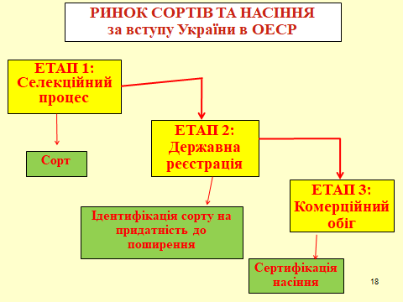

**Сортова сертифікація -** це комплекс заходів щодо здійснення жорсткого контролю на всіх етапах виробництва, спрямованих на підтвердження сортових та посівних якостей насіння призначеного для реалізації

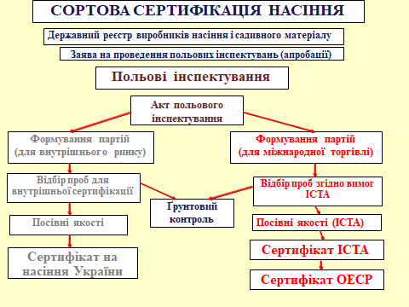

**Етапи контролю в процесі здійснення сертифікації**

1. Польове інспектування насінницьких посівів (допоміжний метод – грунтовий контроль)
2. Формування партій насіння (пакування і маркування)

3. Оцінка посівних якостей насіння (відбір проб та їх аналіз)

Вимоги що ставляться на всіх етапах контролю, залежать від категорії насіння що сертифікується



1. **INTERNATIONAL SEED TESTING ASSOCIATION (ISTA) - МІЖНАРОДНА АСОЦІАЦІЯ З КОНТРОЛЮ ЗА ЯКІСТЮ НАСІННЯ (ІСТА)**

Мета: розробка, адаптація та публікація стандартних процедур і методик відбору проб та аналізу насіння, а також сприяння однаковому застосуванню цих процедур при оцінці насіння яке надходить в міжнародний обіг

Бере свій початок з першого з`їзду представників європейських контрольно-насіннєвих станцій

в 1906 році в м. Гамбург. До 1924 року була європейською організацією (European Seed Testing Association)

У 1924 році на конференції що відбулася в Кембриджі, після вступу до асоціації США, її було перейменовано в міжнародну

(International Seed Testing Association)

**Головними функціямии ISTA є:**

опробування і тестування насіння

участь у порівняльних лабораторних тестах - з 2001 року виконання цих вимог є основною вимогою акредитації на право видачі сертифікатів ISTA.

ISTA розробляє “Міжнародні правила для обстеження посівного матеріалу” (International Rules for Seed Testing). Секретаріат ІСТА щорічно розробляє вносить зміни та доповнення до Правил.

**Акредитовані лабораторії *ISTA***, які уповноважені урядами, мають право **видавати**:

***оранжеві сертифікати*** на партії насіння (Orange International Seed Lot Certificates), коли відбір проб і аналіз проводяться в одній і тій же акредитованій лабораторії

***зелені сертифікати*** на проби насіння (Green International Seed Lot Certificates), коли відбір проб і аналіз проводяться в двох різних акредитованих лабораторіях в різних країнах

***сині сертифікати*** – видаються на партії насіння без сортової ідентифікації

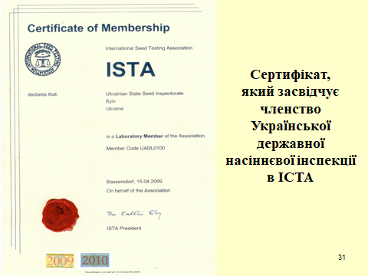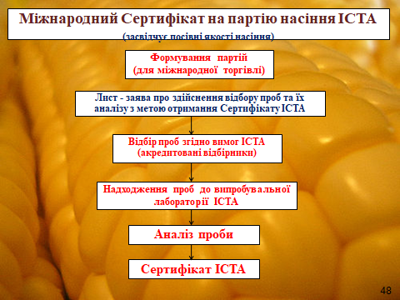

1. **МІЖНАРОДНА НАСІННЄВА АСОЦІАЦІЯ – ISF**

Утворилась в 2002 році в результаті об’єднання двох авторитетних організацій - Міжнародної федерації насіння (FIS) та Міжнародної асоціації селекціонерів по захисту сортів рослин (ASSINSEL).

Місцезнаходження – м. Ніон (Швейцарія).

ISF встановлює правила торгівлі, які роз’яснюють та стандартизують договірні відносини між контрагентами на міжнародному рівні, та процедурні норми врегулювання суперечок з питань торгівлі та інтелектуальної власності.

Міжнародна насіннєва федерація організовує щорічні конгреси, які збирають до 1500 виробників насіння. Під час конгресів їх учасники обмінюються інформацією щодо останніх подій на насіннєвому ринку та селекційній галузі, вирішують спільні проблеми, обговорюють стратегічно важливі питання та приймають спільні рішення. Конгрес також є майданчиком для зустрічей клієнтів та постачальників, обговорення ділових контрактів обміну думками з актуальних питань.

Міжнародна федерація насіння - ФІС (Internationale du Commerce des Cemences - FIS) та Міжнародна асоціація селекціонерів по захисту нових сортів рослин (АССІНСЕL)

FIS була заснована у 1924 році в м. Ніон (Швейцарія), в цьому ж році відбувся Перший Міжнародний конгрес насінництва (в Лондоні). В 1929 році на наступному Конгресі вперше було затверджено Правила міжнародної торгівлі посівним насінням. Від самого початку своєї діяльності FIS декларувала важливість технологічного розвитку насіннєвої галузі та визнання прав селекціонерів на ліцензійний збір з продажу нових сортів насіння.

АССІНСЕL Була заснована у 1938 році в Амстердамі. До складу якої входила 31 країна.

**Мета ISF:**

* представляти інтереси своїх членів на міжнародному рівні;
* сприяти покращенню взаємовідносин між членами та допомагати у вирішенні проблем, які можуть виникнути;
* розвивати вільний обіг насіння у рамках справедливості і єдиних правил, сприяти його спрощенню та тим самим надавати послуги споживачам насіння;
* підтримувати одержання та захист прав на інтелектуальну власність, які виникають під час вкладання капіталу в селекцію;
* сприяти врегулюванню спорів за допомогою арбітражу

|  |  |
| --- | --- |
| 1. **ПРОДОВОЛЬЧА І СІЛЬСЬКОГОСПОДАРСЬКА ОРГАНІЗАЦІЯ ОБ’ЄДНАНИХ НАЦІЙ –ФАО (United Nations Food and Agriculture Organization - FAO), місцезнаходження – Рим (Італія).** |  |

Організація створена в 1945 році ООН з метою підвищення життєвого рівня населення у всьому світі і сприяння подоланню голоду в країнах, що розвиваються.

ФАО керує Конференція держав-членів, що скликається раз на два роки

Проекти ФАО щорічно залучають понад 2 мільярди доларів пожертвувань від закладів та держав, що вкладаються в розвиток села та сільське господарство. ФАО аналізує ситуацію по забезпеченню світового населення продовольчими товарами, розвиток сільського, лісового та рибного господарства та стан виробничих факторів, зовнішнього середовища та природи і сприяє реалізації відповідних програм розвитку.

ФАО аналізує ситуацію по забезпеченню світового населення продовольчими товарами, розвиток сільського, лісового та рибного господарства та стан виробничих факторів, зовнішнього середовища та природи і сприяє реалізації відповідних програм розвитку.

В Департаменті економічного та соціального розвитку є відділи:

* економіки сільськогосподарського розвитку
* статистичний відділ
* відділ торгівлі і ринків

ФАО надає статистику по сільському господарству і доступ до своєї бази даних. Для отримання CD-ROM зі статистикою і доступу до бази необхідно заплатити 1200 доларів США.

[На 29-ій сесії Конференції ФАО в листопаді 1997 року була прийнята](http://search.ligazakon.ua/l_doc2.nsf/link1/MU51010.html) Міжнародна конвенція по захисту рослин

Головна вимога Конвенції полягає в тому, щоб національні карантинні фітосанітарні правила базувались на міжнародних методичних рекомендаціях або стандартах, затверджених ФАО:

* забезпечення міжнародного співробітництва по запобіганню внесення та поширення карантинних шкідливих організмів при міжнародній торгівлі
* зміцнення міжнародних зусиль по боротьбі з масовими особливо небезпечними, шкідливими організмами
* прийняття кожною з країн взаємопогоджених нормативно-правових та технічних заходів для виконання Конвенції
* використання фітосанітарних сертифікатів при експорті та імпорті підкарантинної продукції єдиного зразку.

**6. СВІТОВА ОРГАНІЗАЦІЯ ТОРГІВЛІ – СОТ (WORLD TRADE ORGANIZATION – WTO**); Місцезнаходження – м. Женева (Швейцарія).

Створена 1 січня 1995 року для нагляду за дотриманням умов міжнародних домовленостей, сприяння подальшій лібералізації торгівлі між країнами - членами ВТО та керівництва системою врегулювання конфліктів.

До її складу входять 160 країн-членів та 34 країни зі статутом спостерігача.

Україна – член цієї організації з 16 травня 2008

Для торгівлі посівним та посадковим матеріалом важливе значення мають:

Домовленість про аспекти авторських прав, що стосуються торгівлі з 1994 року, яку підписали понад 140 країн. Вона регулює охорону авторських прав на сорт та патенти.

Домовленість про застосування санітарних та фітосанітарних заходів (Домовленість про СФСЗ). Ця домовленість базується на тому, що санітарні та фітосанітарні заходи створюють певні труднощі в торгівлі, особливо насінням. Вона протидіє використанню санітарних та фітосанітарних обмежень в якості засобу для охорони вітчизняних виробників від економічної конкуренції.

|  |  |
| --- | --- |
| **7. ЄВРОПЕЙСЬКА НАСІННЕВА АСОЦІАЦІЯ – ЄНА**  **(European Seed Association – ESA);**  **місцезнаходження – м. Брюссель (Бельгія).**  Асоціація була створена у листопаді 2000 року після з’єднання чотирьох європейських організацій: Комітету посівного матеріалу ринку |  |

(створений в 1961 році) – COSEMCO; Асоціації селекціонерів по картоплі (1964 р.) - ASSOPOMAC; Федерації фірм по виробництву кормових рослин (1977 р.) – AMUFOS та європейської Асоціації селекціонерів (1977 р.) – COMASSO.

Головне завдання ЄНА – представляти Європейську насіннєву промисловість за допомогою Європейських інститутів та їх представників, а саме Європейського Парламенту, Ради та Комісії.

Насіннєва асоціація України з 18 жовтня 2011 року є повноправним членом ESA.

На сьогоднішній день Європейська насіннєва асоціація налічує понад 30 національних насіннєвих асоціацій країн-членів ЄС, близько 40-а компаній, які є окремими членами ESA, серед яких можна виділити як багатонаціональні так і вузькоспеціалізовані малі та середні підприємтва. До складу асоційованих членів входить також багато компаній із суміжних галузей насінництва.

Тісне співробітництво з ESA дозволить якомога швидше гармонізувати з європейськими стандартами нормативно-правову базу України у сфері насінництва, охорони прав на сорти рослин та експертизи сортів рослин, цим самим відкриваючи нові горизонти як для національних так і для іноземних виробників насіння.

|  |  |
| --- | --- |
| **8. Асоціація «УКРАЇНСЬКЕ НАСІННЄВЕ  ТОВАРИСТВО» Створена у лютому 2011 року** Члени асоціації - понад 200 найпотужніших |  |

підприємств у галузі насінництва та розсадництва в Україні.

Головна мета Асоціації: об’єднати всіх учасників насіннєвого та розсадницького ринків України для ефективного, прозорого та прогнозованого функціонування галузі

|  |  |
| --- | --- |
| **9. НАСІННЄВА АСОЦІАЦІЯ УКРАЇНИ**  Головною метою Насіннєвої асоціації України є дієвий захист інтересів її членів та просування світових стандартів розвитку насіннєвої галузі України |  |

**Основними завданнями Насіннєвої асоціації України вбачаються наступні**:

• Забезпечення умов для професійних дискусій представників галузі та на основі взаємної поваги і консенсусу напрацювання пріоритетів для розвитку цивілізованого ринку насіння України.

• Інформування членів Асоціації з новинами законодавства та тенденціями на ринку насіння.

• Забезпечення умов для обміну інформацією і досвідом серед членів Асоціації.

• Просування інтересів та підвищення іміджу членів Асоціації.

• Поширення інформації про діяльність Асоціації, її членів та сприяння підвищенню обізнаності споживачів про ідеї і досягнення Асоціації і її членів.

• Підтримка новітніх технологій виробництва, сприяння запровадженню найкращих нових сортів і гібридів сільськогосподарських культур.

* Активна співпраця із державними органами влади для спільного напрацювання першочергових заходів по вдосконаленню ринку насіння.

• Сприяння в досягненні прозорого, ефективного та прогнозованого ринку насіння.

• Вдосконалення правил чесної конкуренції на ринку насіння згідно з діючим законодавством України.

• Сприяння захисту прав інтелектуальної власності в сфері досягнень селекції.

• Активна участь у розвитку законодавства України з питань вдосконалення ринку насіння.

• Сприяння успішній і взаємовигідній співпраці з іншими асоціаціями, їх членами, сільськогосподарськими виробниками, іншими учасниками ринку насіння; налагодження плідної співпраці з науково-дослідними інституціями, міжнародними організаціями.

• Поширення і пропагування міжнародних цінностей сучасного ведення бізнесу у насінництві.

• Сприяння адаптації організаційної структури насіннєвої галузі та стандартів до вимог міжнародних норм.

• Сприяння покращенню іміджу України на міжнародному ринку як надійного партнера для інвестицій і ведення бізнесу у сфері насінництва.

• Інтеграція насіннєвої галузі України у міжнародні насіннєві інституції.

**Приєднання України до міжнародних насінницьких схем відкриває можливості розвитку вітчизняного насінництва:**

1. – інтенсивне розширення виробництва вітчизняного високоякісного, конкурентноспроможного насіння культур, яке на світовому ринку користується попитом і реалізація якого Україні дозволена і таким чином інтенсивний розвиток вітчизняної селекції і насінництва;

2. – монополізація ринку насіння в Україні 2-3 провідним закордонними насінницькими фірмами, що до речі вже зроблено на більшій частині нашої планети, - інтенсивне зростання в структурі насіння, яке використовується в Україні, насіння іноземного виробництва, що суттєво скоротить ринок вітчизняного насіння і призведе до занепаду розвитку вітчизняних селекції і насінництва.

Першочергові заходи щодо удосконалення системи первинного насінництва

|  |  |
| --- | --- |
| № п/п | **Назва заходу** |
| 1. | Підвищення рівня матеріально-технічного оснащення |
| 2. | Проведення акредитації лабораторії Укрдержнасінінспекції до вимог (ISTA) |
| 3. | Запровадження системи державного сортового моніторингу насінницьких посівів у відповідності до вимог OECD |
| 4. | Приведення нормативно-правових актів до вимог ЄС та СОТ |
| 5. | Виробництво 10 тис. тонн високоякісного добазового насіння |

Очікувані результати після проведення першочергових заходів

щодо удосконалення системи первинного насінництва

* Покращення системи ведення насінництва, наближення його до світових стандартів;
* Посилення контролю на всіх етапах від виробництва до реалізації насіння;
* Створення конкурентноспроможного ринку насіння, в тому числі за межами країни;

Збільшення питомої ваги площ нових високорепродукційних сортів та гібридів в загальній площі посівів сільськогосподарських культур

***ВИСНОВОК***

в Україні необхідно розширювати виробництво конкурентноздатного насіння вітчизняних сортів або сортів іноземної селекції, які підтримуються в Україні та створення сучасної технічної бази для доробки насіння, пакування, етикетування та перевезення насіння відповідно до вимог OECD та ISTA

Навчальне видання

Новак Жанна Миколаївна

**МІЖНАРОДНІ ТА ВІТЧИЗНЯНІ ОРГАНІЗАЦІЇ В ГАЛУЗІ НАСІННИЦТВА, РОЗСАДНИЦТВА І НАСІННЄЗНАВСТВА**

Методичні рекомендації для проведення лабораторних, практичних занять та вивчення дисциплін «Інноваційні технології та сертифікація в насінництві та розсадництві» і «Стандартизація та сертифікація насіння» для студентів денної та заочної форм навчання зі спеціальності 201 Агрономія. Умань: УНУС, 2020. 16с.

Відповідальна за випуск Ж. М. Новак

Підписано до друку 08. 03. 2022 р. Формат 60х90/20

Обсяг 1,0 умов. друк. арк. Наклад 100 прим.

Замовлення № .

**.**

20305, м. Умань, вул. Інститутська, 1

Тел. 8 (04744)3-22-35